學校名稱：桃園市五權國小
主題：「行走時不滑手機宣導成果」
活動時間：111/9~112/6；參與人數：373人
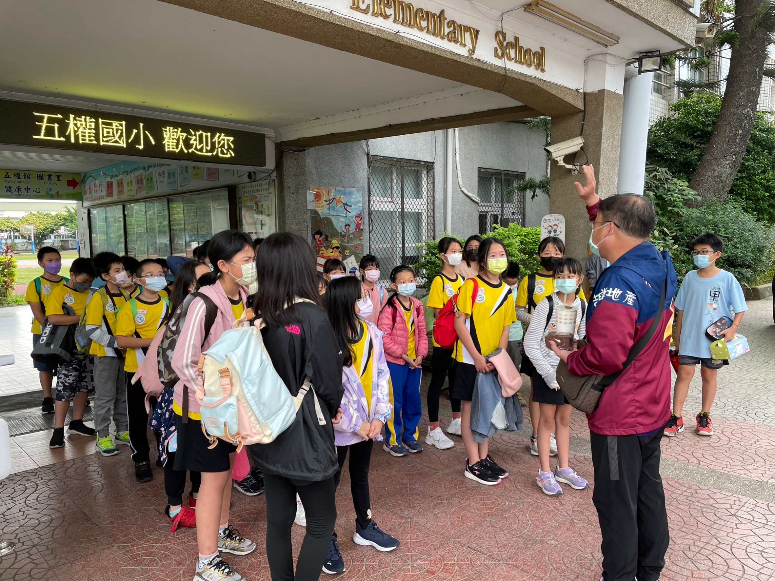 | 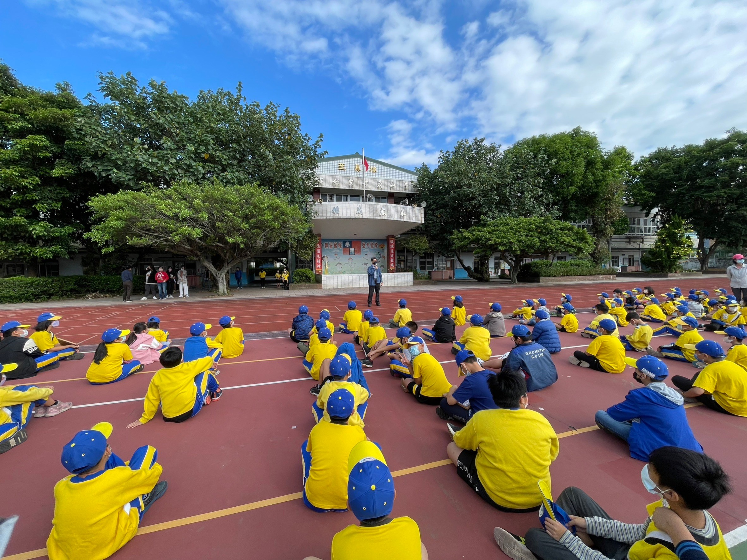
說明：學務主任進行戶外教育行前提醒 | 說明： 校長提醒交通安全事項
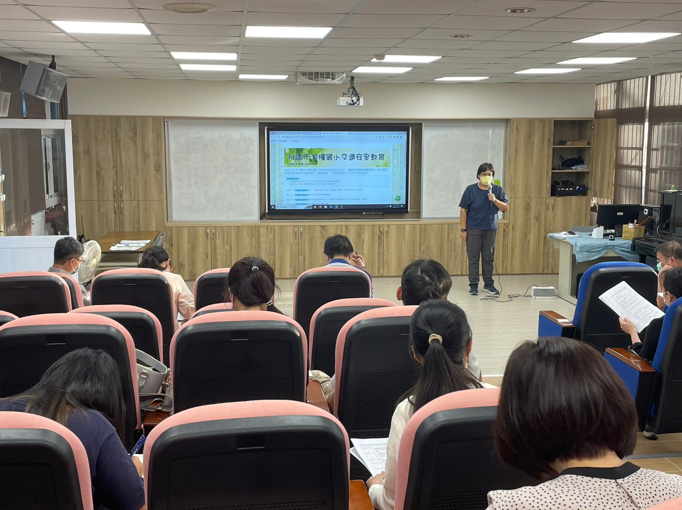 | 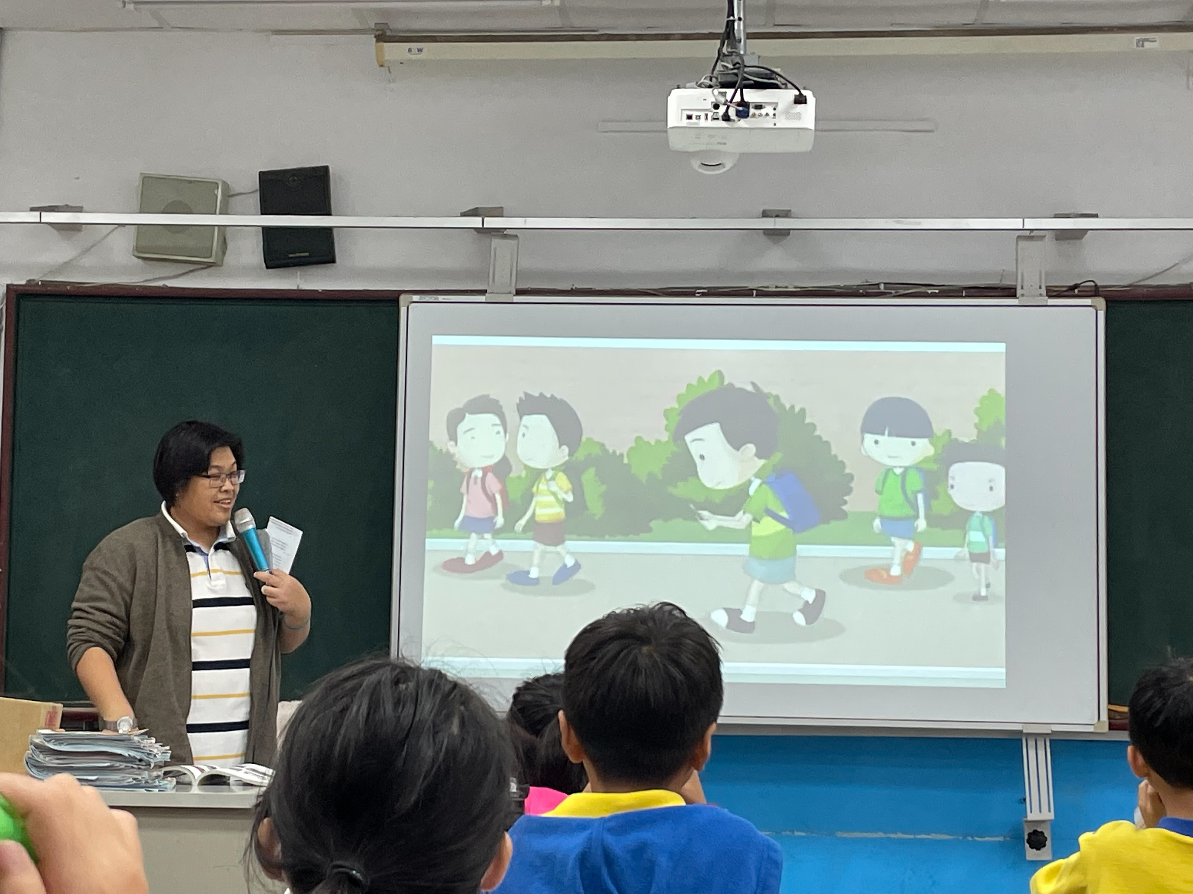
說明：訓育組長於教師夕會進行宣導 | 說明：教師於課堂宣導

